标书购买操作说明
- 用户登录官网http://www.hysteeltube.com/
- 官网右上角【登录/注册】按钮进行会员的注册和登录
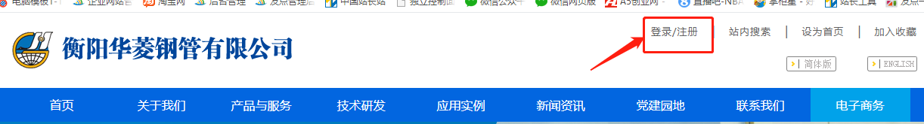
第一步完成注册：提交相关的资料和信息【确保资料的完整和真实性】，注册之后需要通过管理员的审核
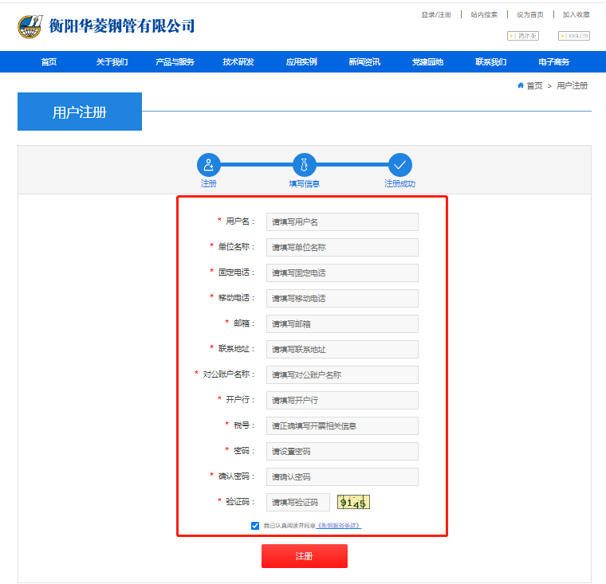
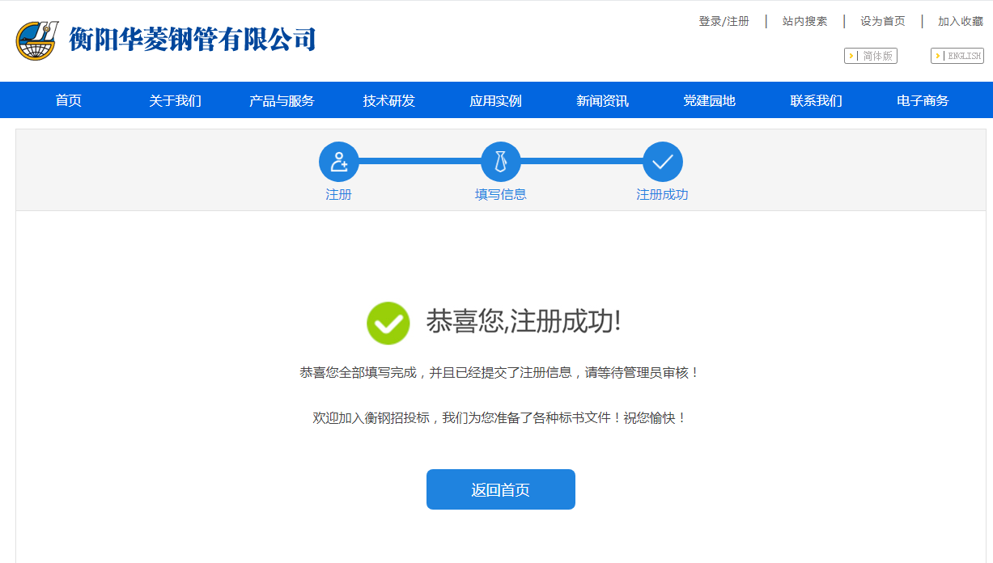

第二步完成登录：输入注册用户名和密码进行登录【审核通过的才可以登录】
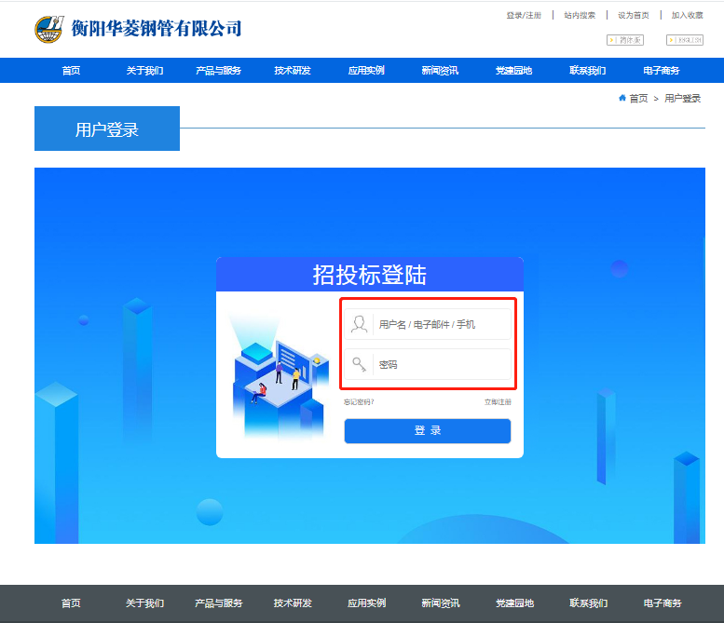

- 进入导航栏目【电子商务】-》【招投标】
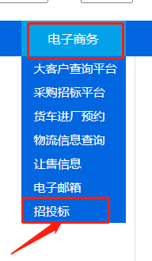
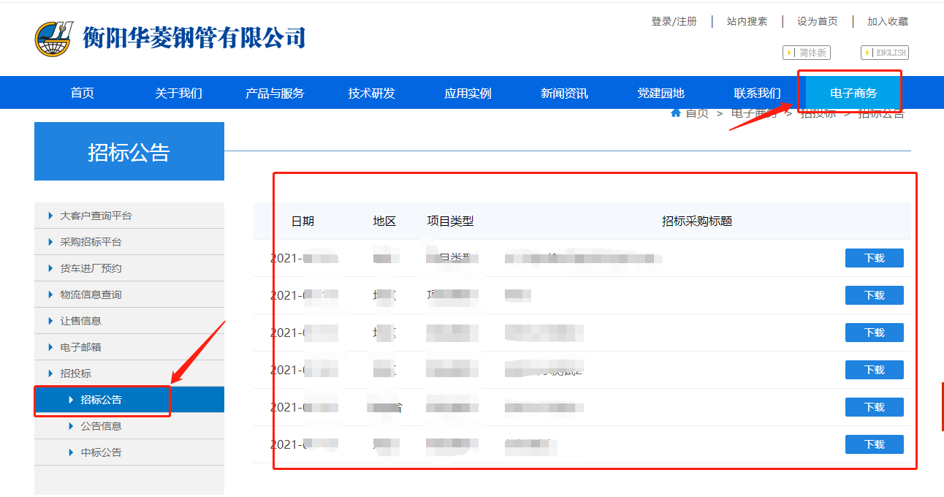
- 查看公告信息点击下载按钮可以进行在线支付并下载，具体流程如下
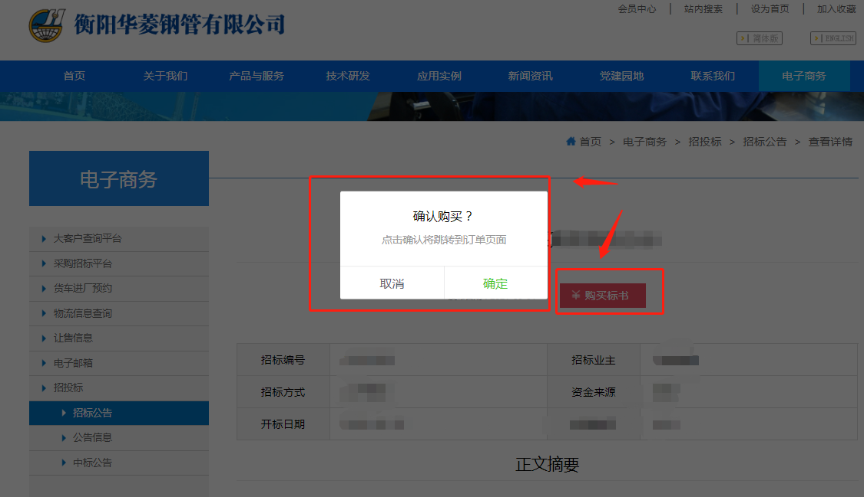
查看并确认购买标书

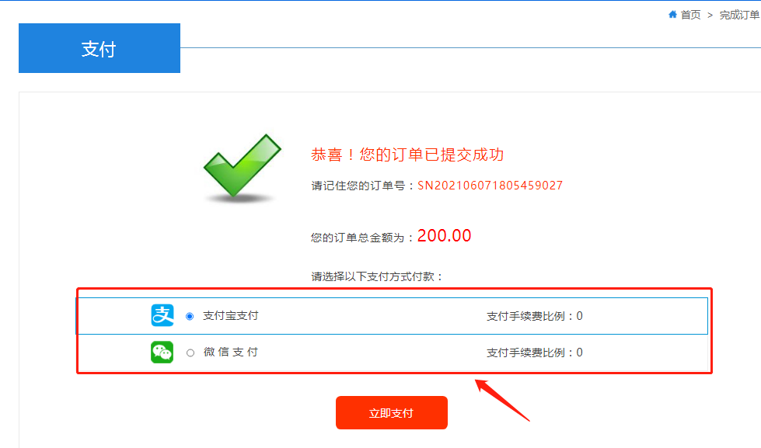
选择支付方式
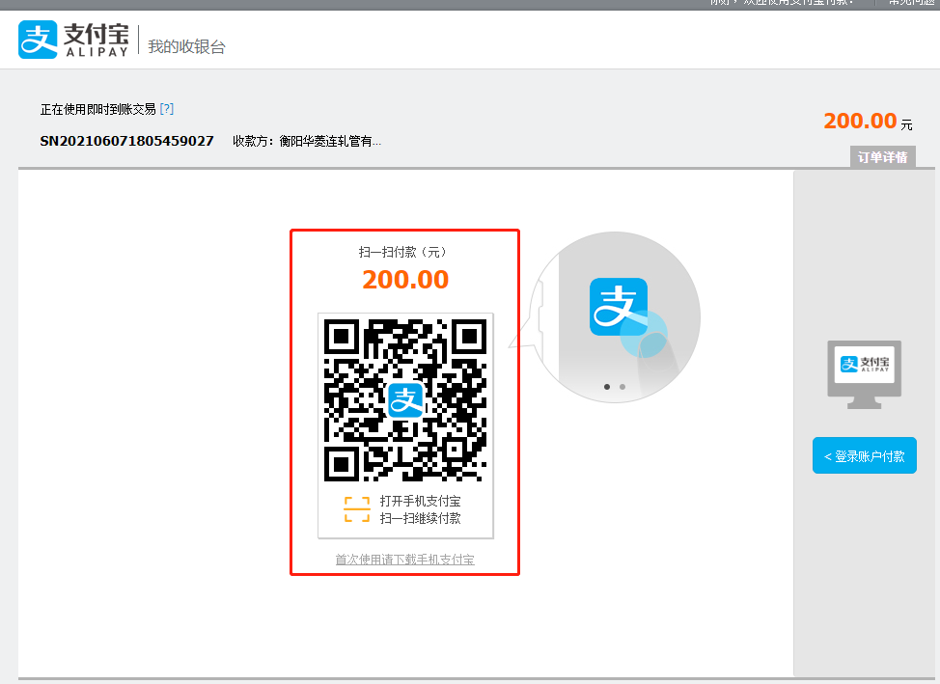
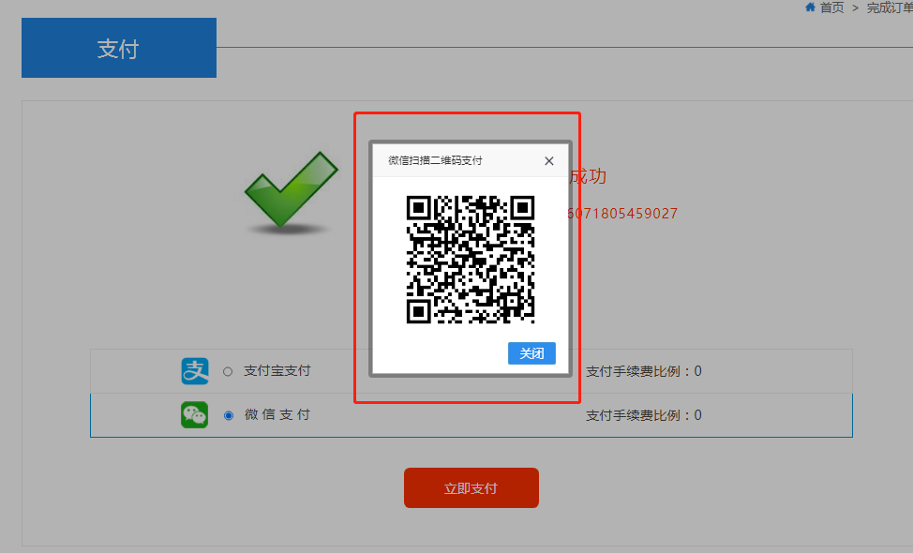
对应支付方式手机端扫码支付完成付款

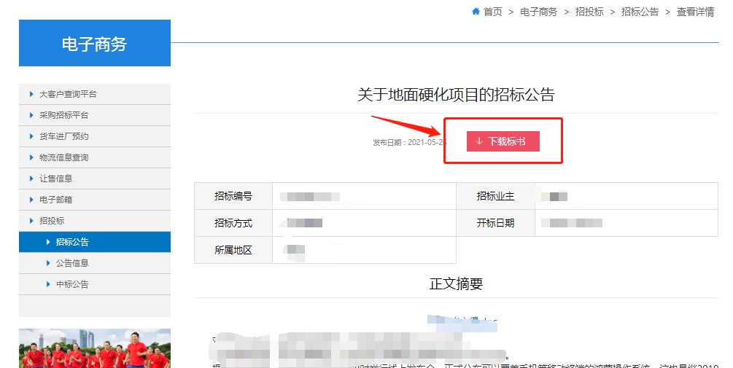
支付完成即可下载对应标书文件
- 会员中心，可以修改会员密码和基本资料，已经登录的会员可以点击右上角会员中心

- 点击会员头像和修改密码可以完成会员资料的修改
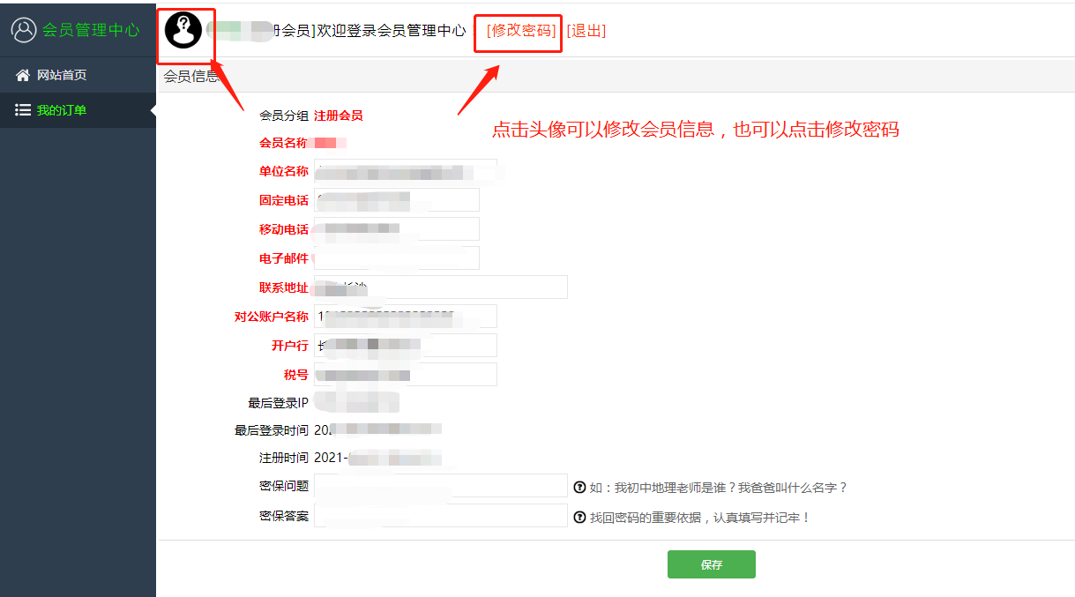
- 点击左侧订单管理，可以查看所有订单和订单的状态，未付款的订单可以继续完成支付
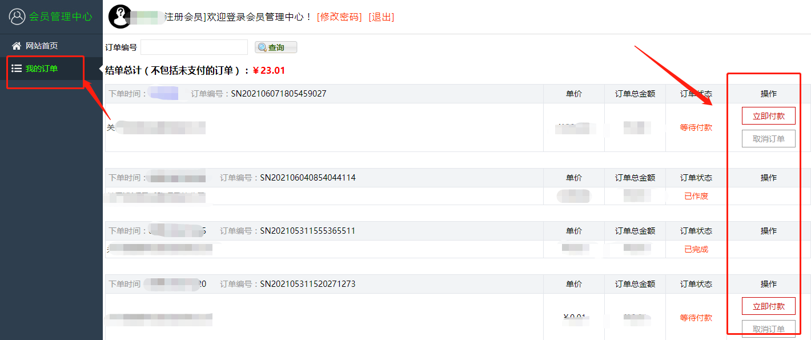

- 其他注意常见问题说明
  - 关于会员退款
退款：不退标书费
  - 关于支付方式
- 在线支付：目前开发的在线支付方式为电脑网页端支付宝和微信支付，暂不支持其他支付方式。

